Образовательная деятельность по ознакомлению с творчеством П.П.Ершова с детьми подготовительной группы
«По следам Конька - Горбунка»

Ладыгина Наталья Андреевна,

воспитатель МАДОУ ЦРР – детского сада № 50 города Тюмени

Задачи:
продолжать знакомить детей с творчеством П. Ершова;

побуждать эмоционально, воспринимать образное содержание сказки;

продолжать развивать умение правильно строить предложения при ответе на вопрос.

продолжать формировать навыки работы в коллективе, умение выслушать собеседника.

продолжать знакомить с иллюстрациями известных художников.

Оборудование:

красочные книги со сказкой П.П.Ершова «Конек Горбунок»,

иллюстрации известных художников, портреты: П.П. Ершова, карта Тюменской области, герб Тобольска, презентация с памятниками из сквера имени Петра Ершова, ноутбук, проектор.

Предварительная работа: просмотр мультфильма «Конек-Горбунок».

Ход:
…Кони топнули, и вот
Входит старый коновод.
Дверь задвижкой запирает,
Шапку бережно скидает,
На окно ее кладет
И из шапки той берет
В три завернутый тряпицы
Царский клад-перо Жар-птицы….
Воспитатель:
-Ребята, а я узнала, как можно сделать, чтобы перо появилось здесь.
У меня есть шапка Иванушки - дурочка, и если мы закроем глаза, досчитаем до 5 и скажем «Перо появись», то оно окажется у нас.
Достаем из шапки золотое перо.
Воспитатель:
-А кто мне скажет, из какой сказки оно к нам прилетело?
Дети: "Конек-Горбунок", "Иван- царевич и серый волк"и т.д.
Воспитатель:
-Это перо может нам помочь отправиться в путешествие по истории создания сказки «Конек-Горбунок».
-Итак, отправляемся в путь. И первая остановка, здесь мы с вами познакомимся с малой родиной автора сказки.
-Знаете ли вы, кто написал сказку «Конек-Горбунок»?
Петр Павлович Ершов. 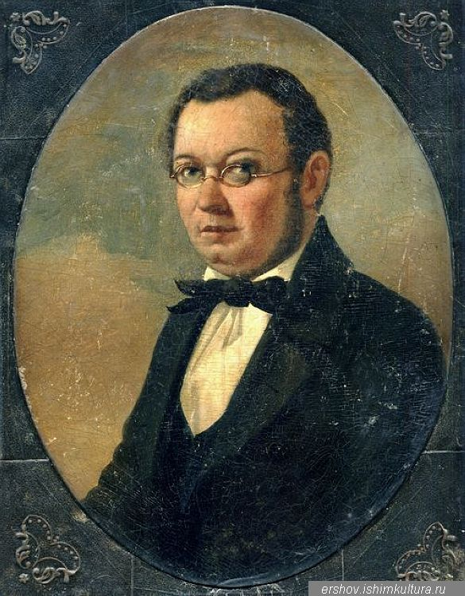
Родился он в городе Тобольске – старинном сибирском городе. Город получил название по названию реки «Тобол».
Город Тобольск находится в Западной Сибири, вот Герб города. 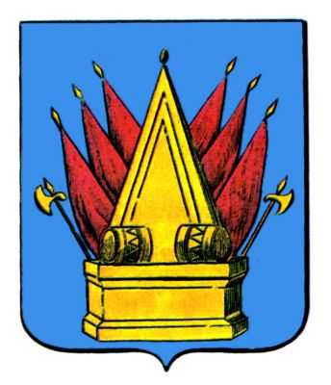
Родился Петр Павлович Ершов весной, 9 апреля (1815-1869гг) .
Отправляемся дальше. На этой остановке мы видим с вами выставку книг. 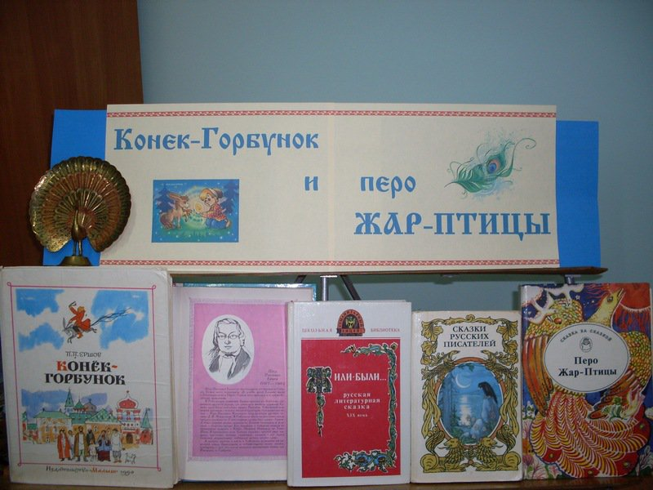
Обратите внимание все эти книги разные по внешнему виду, и изданы в разные года, но напечатана в них одна и та же сказка «Конек-Горбунок».
Здесь, так же представлены портреты известных художников - иллюстраторов:
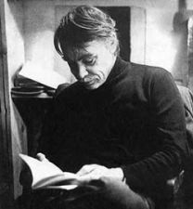
Н. Маркевич
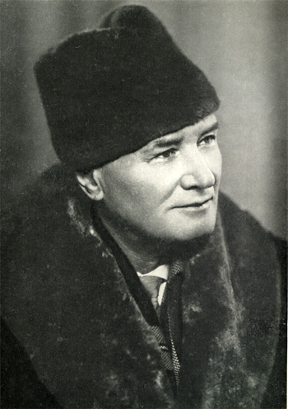
А.Кочергин
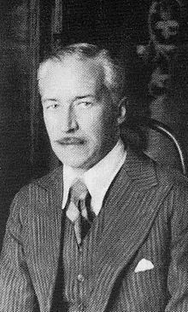
В.Милашевский
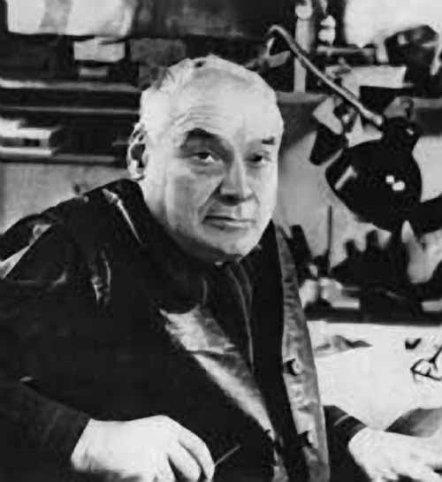
А.Кокорин
-Они в разные года проиллюстрировали эту сказку. Давайте внимательно рассмотрим иллюстрации.
-Кто такой Конек-Горбунок? Откуда он взялся?
-Что необычного было во внешнем виде конька?
-Подскажите, в каких случаях конек-горбунок был товарищем для Иванушки? (свободные ответы)
-Чем понравилась вам сказка? (свободные ответы)
-На кого бы вы хотели походить? Почему? (ответы)
-Что понравилось вам в Иване?
-Как вы считаете, почему можно назвать конька-горбунка товарищем Ивана? (лучший помощник в любой беде: «и скорее сам я сгину, чем тебя, Иван, покину)
-Как, по-вашему, дружба, добро победили или ссоры, распри, зло в сказке Ершова?
В сказке заложена древняя народная мудрость: даже простой деревенский парень Иван-дурак может достичь больших успехов, если сердце его будет наполнено добром. Ваня нарушил запрет Конька- Горбунка и взял перо Жар-птицы. За это его ждало наказание и череда испытаний. Во спасение Ивану был послан Конек – Горбунок волшебный персонаж. Настоящий и искренний друг, который всегда спешил на помощь в самую тяжелую минуту. Иван выполнял все возложенные на него испытания, он с доблестью и честью справлялся с заданиями. За старания, главного героя в конце сказки ждет вознаграждение, самая прекрасная Царь-Девица полюбила Ивана и вышла за него замуж. Народ признал в Иване нового царя.
В сказке добро побеждает зло. Конечно же, такая замечательная и полюбившаяся всем сказка не могла остаться без внимания театральных режиссёров, кинорежиссёров, композиторов. В репертуаре Тюменского театра кукол идет спектакль «Конек-Горбунок».
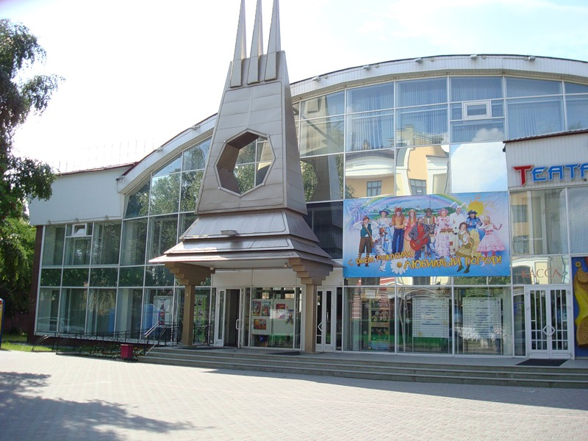
По сказке П. Ершова, был снят мультфильм «Конек – Горбунок», в 1975 г.
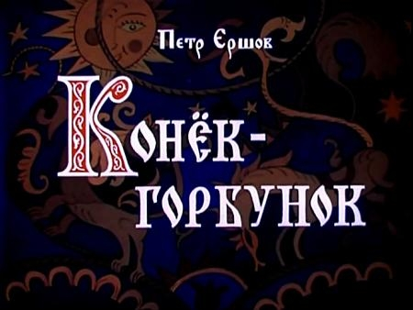
А теперь я предлагаю сделать остановку и прогуляться в тени деревьев в сквере имени Петра Ершова.
Здесь полюбившимся героям сказки установлены памятники и скульптурные композиции.
В сквере установлен памятник, который изображает молодого Ершова, стоящего с пером жар-птицы в руках. Рядом – конёк Горбунок, а под ногами и копытами, стоящих на постаменте фигур – чудо-юдо Рыба-Кит с Тобольским кремлём на спине.
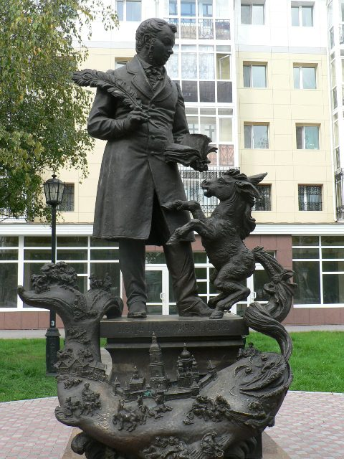
Здесь же в сквере установлены памятники другим героям сказки – Иванушке и коньку Горбунку,
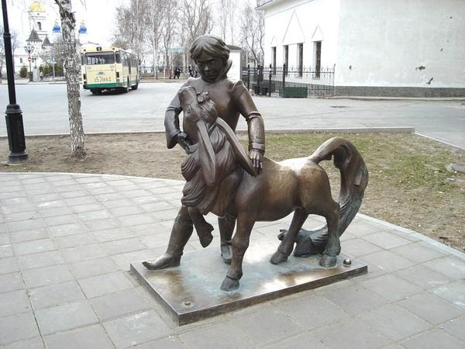

Жар-птице,

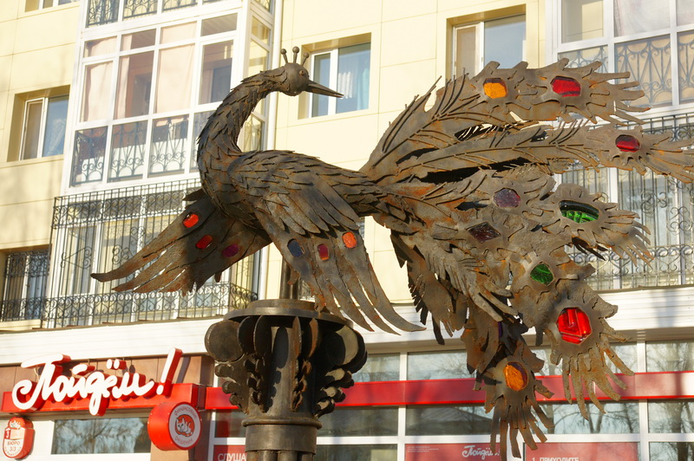

Царю,

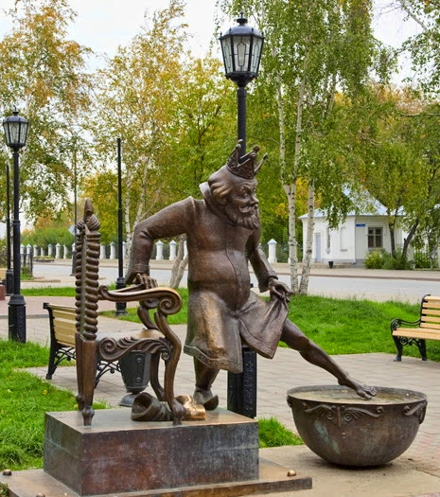

который приготовился искупаться в котле с кипящим молоком.
Самым последним был установлен памятник – фонтан Чудо-юдо Рыба - Кит.

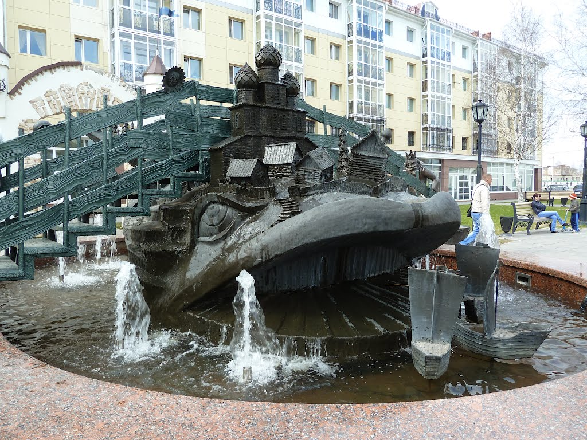

Недалеко от сквера, на территории Тобольского Кремля, расположен Дом Наместника. В этом музее Петру Павловичу Ершову посвящена экспозиция под названием "Ершовская гостиная".
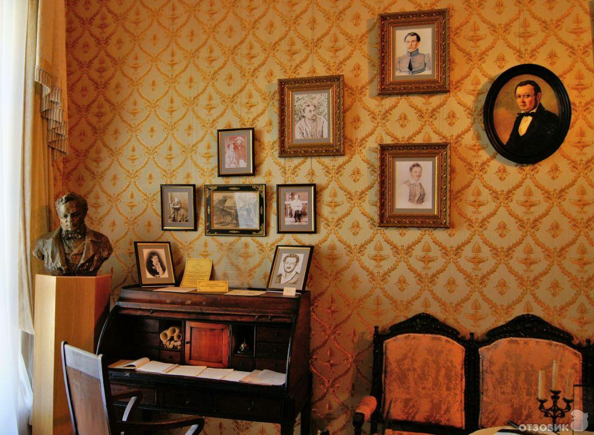
Воспитатель:
-Дорогие ребята, на этом наше удивительное путешествие по страницам истории создания сказки, Петра Павловича Ершова «Конек-Горбунок», подходит к концу. Любите книги и читайте сказки. И тогда в Вашей жизни будут непременно происходить всевозможные чудеса.

